1. 开机自检

a、8位LED来回流水显示2遍

b、8位数码管1－9显示一遍

c、液晶上闪亮三下，然后显示：

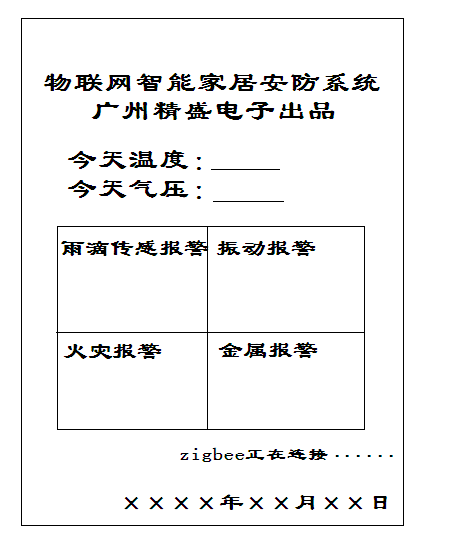

1. 主控板手动测试性能

主板上有8个触摸按键，S1----S8

1. 按S1，雨滴传感报警，现象为：蜂鸣器响，同时语音播报“下雨啦，快关窗户”，液晶上雨滴报警区域变红，数码管显示1，
2. 按S2，振动报警，现象为：蜂鸣器响，同时语音播报“有人闯入，报警”，液晶上振动报警区域变红，数码管显示2
3. 按S3，火灾报警，现象为：蜂鸣器响，同时语音播报“着火了，报警”，液晶上火灾报警区域变红，数码管显示3
4. 按S4，金属探测报警，现象为：蜂鸣器响，同时语音播报“有凶器，报警”，液晶上金属报警区域变红，数码管显示4
5. 四个报警功能可以同时触发工作，按先后循序播报
6. 按S5,解除报警一次，语音及蜂鸣器都不响，等候下一次报警，数码管显示~~6~~**5**
7. 按S6，永久解除报警，所有报警都失效（，直至按下S7），数码管显示6
8. 按S7，和S6是对应的，恢复报警功能，数码管显示7
9. 按S8，数码管显示8，无其他功能
10. zigbee连接上后，液晶上显示zigbee已经连接

触发传感相应的模块报警后，液晶对应区域变红，蜂鸣器响，语音播报相应的报警语。（只需测试其中一个模块）

1. 屏上显示日期和时间，不要求正确，时间可以走动，不需设置功能
2. 在屏上实时显示气压和温度
3. 使用串口通信协议 轮询所有节点，能收到其中一个模块的返回数据
4. 添加WIFI模块，作为独立工程，实现点对点通信

STM32F103 WIFI开发板操作说明

1. 按键S1-S4可以独立触发报警,同时响起警报，S5解除报警一次，S6屏蔽报警，S7恢复报警
2. 使用任意一台电脑，连接WIFI模块发射的wifi:AI-THINKER_E4BD62，然后打开网络调试助手
3. 协议类型：TCP 服务器地址:192.168.4.1 端口:8080,然后点击连接
4. 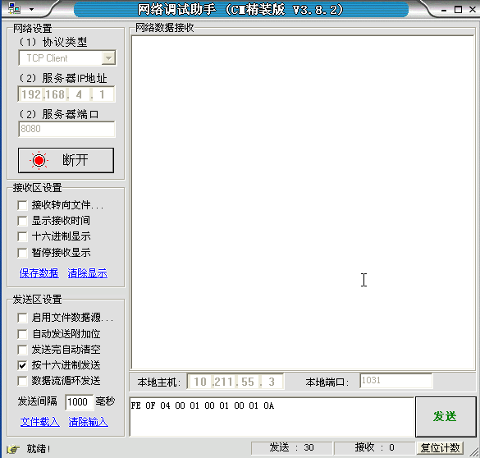输入图中所示数据，观察报警现象
5. 数据协议如下图

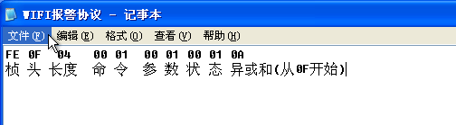

STM32F103 ZIGBEE开发板操作说明

1. 按键S1-S4可以独立触发报警,同时响起警报，S5解除报警一次，S6屏蔽报警，S7恢复报警
2. 使用任一zigbee节点，上电，稍等即可看到屏幕上显示：zigbee connected，表示已经连接到zigbee节点
3. 改变节点的监测结果，可看到屏幕上对应的区域变红，然后响起报警。

测试的数据桢如下

节点返回

LOW FE 01 69 00 00 68 FE 0B 69 80 79 E1 80 01 00 04 01 01 04 02 00 F9

地 址 开 关 on 检 测 未检测到 状态 0：不报警

HIGH FE 01 69 00 00 68 FE 0B 69 80 79 E1 80 01 00 04 01 01 04 02 01 F8

检测到